Den norske legeforening
Postboks 1152 Sentrum
0107 Oslo

Deres ref. SAK202000022 Vår ref.: AR/ai Dato: 27.2.2020

Endringer i Legeforeningens lover vedr fagaksen

Akershus legeforening har behandlet saken og støtter forslagene til endring.

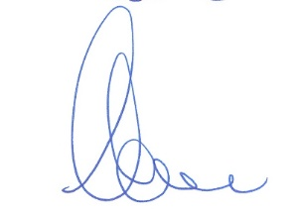
Vennlig hilsen
Akershus legeforening

Arne Røde
Leder

